Universidade Federal de Uberlândia
Faculdade de Computação
Construção de Compiladores

Alunos: | Matheus José da Costa | Matrícula: | 11711BCC008
 | Paulo Vitor Costa Silva |  | 12011BCC045
 | Pedro Henrique Resende Ribeiro |  | 12011BCC004

1ª ETAPA DO PROJETO – ESPECIFICAÇÃO DA LINGUAGEM

Seja uma gramática livre de contexto (GLC) G uma quádrupla (V, T, P, S), onde:

- V – é um subconjunto finito de variáveis ou símbolos não terminais
- T – é um conjunto de terminais (é um subconjunto de V)
- P – é um conjunto de regras de produção
- S – é o símbolo inicial e é um elemento de V

Dessa forma, o símbolo inicial da gramática é o identificador do começo do programa, neste caso, definido por function. Por convenção, adotou-se:
nome_programa → identificador

S | → | function identificador () bloco

O identificador do nome do programa, dado por nome_programa, será definido pela expressão regular de identificadores mostrada mais adiante. Um bloco de código é delimitado pela abertura de chave, seguida ou não de declarações de variáveis e sequências de comandos. A estrutura é mostrada abaixo.

bloco | → | { declaracoes_variaveis sequencia_comandos }

A declaração de variáveis, dada por declaracoes_variaveis, é construída informando o tipo da variável, seguida de uma lista de ids que pode conter um ou mais identificadores.

declaracoes_variaveis | → | ε | tipo : lista_ids ; declaracoes_variaveis

Pela especificação do projeto, o tipo pode ser int, char ou float. Além disso, a definição de lista_ids é dada por:

lista_ids | → | identificador | identificador , lista_ids

Após a declaração das variáveis, tem-se a sequência de comandos. A regra de produção de uma sequência de comandos é mostrada abaixo.

sequencia_comandos | → | ε | comando sequencia_comandos

Para os comandos tem-se: comandos de seleção, comentários, comandos de repetição, comandos de atribuição, condições e expressões.

comando | → | selecao | comentarios | laco_repita |
 |  | laco_enquanto | atribuicao

O comando selecao é composto por uma estrutura se (condicao) entao, podendo ter ou não um comando senao. A regra é mostrada abaixo.

estrutura | → | comando | bloco

selecao | → | se (condicao) entao estrutura |
 |  | se (condicao) entao estrutura senao estrutura

O comando de comentário é dado pela seguinte regra:

comentario | → | /* texto_comentario */

Os comandos de repetição podem ser de dois tipos: enquanto (condicao) faca ou repita ate (condicao). As regras são mostradas abaixo.

laco_enquanto | → | enquanto (condicao) faca estrutura

laco_repita | → | repita estrutura ate (condicao)

Por fim, o comando de atribuição é dado pela seguinte regra de produção:

atribuicao | → | identificador = expressao

As regras de produção para as condições são mostradas abaixo.

condicao | → | expressao operador_relacional expressao

expressao | → | identificador | constante | (expressao) |
 |  | expressao operador_aritmetico expressao

constante | → | numero | caractere

Identificação dos tokens

Nome do token | Atributos | Expressão regular
function | Não possui | function
identificador | Possui | [a-zA-Z_](a-zA-Z0-9_)*
se | Não possui | se
entao | Não possui | entao
senao | Não possui | senao
tipo | Possui | (char | int | float)
{ | Não possui | {
} | Não possui | }
; | Não possui | ;
: | Não possui | :
, | Não possui | ,
( | Não possui | (
) | Não possui | )
enquanto | Não possui | enquanto
faca | Não possui | faca
repita | Não possui | repita
ate | Não possui | ate
operador_relacional | Possui | (==|<>|<|>|<=|>=)
operador_aritmetico | Possui | (+|-|*|/|^)
numero | Possui | [0-9](.[0-9])?(E[+-]?[0-9])?
caractere | Possui | ‘.’
= | Não possui | =

2ª ETAPA DO PROJETO – ANÁLISE LÉXICA (ESPECIFICAÇÃO)
ELABORAÇÃO DOS DIAGRAMAS DE TRANSIÇÃO

Nesta etapa, serão construídos os diagramas de transição para cada token presente na linguagem analisada. Em seguida, será construído o diagrama unificado para a linguagem. Por fim será criado o diagrama determinístico. As imagens estão no arquivo .zip enviado junto com o relatório.

3ª ETAPA DO PROJETO – ANÁLISE SINTÁTICA (ESPECIFICAÇÃO)
GRAMÁTICA LL(1), FIRST, FOLLOW E TABELA DE ANÁLISE PREDITIVA

Gramáticas LL(1) não possuem recursão a esquerda, são fatoradas e não possuem ambiguidade. Considerando a linguagem descrita na 1ª etapa do projeto, pode-se perceber que são necessários ajustes para que a gramática seja LL(1).

No caso de ambiguidade, a gramática pode ser considerada ambígua, o que significa que existem cadeias de símbolos que podem ser derivadas de mais de uma maneira, levando a diferentes árvores de análise. Por exemplo, considere a seguinte produção:

selecao | → | se (condicao) entao estrutura |
 |  | se (condicao) entao estrutura senao estrutura

Nesse caso, a sequência “senao se (condicao) entao estrutura” pode ser interpretada de duas maneiras diferentes:

- Interpretando “senao” como parte da estrutura anterior: “se (condicao) entao estrutura senao (se (condicao) entao estrutura)”.
- Interpretando “senao” como o início de uma nova estrutura: “se (condicao) entao estrutura (senao se (condicao) entao estrutura)”.

Para o caso descrito acima, mesmo após a fatoração, a gramática continuará ambígua. Dessa forma, a solução é considerar o “senao” associado ao “entao” mais próximo, ou seja, da estrutura anterior.

Além dos casos mostrados acima, também há ambiguidade na regra mostrada abaixo:

lista_ids | → | identificador | identificador, lista_ids

A ambiguidade ocorre quando temos múltiplos identificadores separados por vírgula. Considere o exemplo: “a, b, c”. Nesse caso, podemos interpretar a sequência como:
- Uma lista com três identificadores: “identificador = a, identificador = b, identificador = c”
- Ou como um identificador seguido de uma lista de identificadores: “identificador = a, lista_ids = b, identificador = c”

Para remover a ambiguidade, pode-se reescrever a regra "lista_ids" para garantir que ela seja não ambígua. Dessa forma, a regra ficaria da seguinte forma:

lista_ids | → | identificador lista_ids’
lista_ids’ | → | ε | , identificador lista_ids’

Essa modificação garante que cada identificador seja seguido ou por uma sequência separada por vírgula (lista_ids') ou por nada (ε), evitando ambiguidade na interpretação da lista de identificadores.

A gramática final, no formato LL(1) é mostrada abaixo.

S | → | function identificador () bloco

bloco | → | { declaracoes_variaveis sequencia_comandos }

declaracoes_variaveis | → | ε | tipo : lista_ids ; declaracoes_variaveis

lista_ids | → | identificador lista_ids’

lista_ids’ | → | , identificador lista_ids’ | ε

sequencia_comandos | → | ε | comando sequencia_comandos

comando | → | selecao | laco_repita | laco_enquanto | atribuicao

estrutura | → | comando | bloco

selecao | → | se ( condicao ) entao estrutura selecao'

selecao’ | → | senao estrutura | ε

laco_enquanto | → | enquanto ( condicao ) faca estrutura

laco_repita | → | repita estrutura ate (condicao)

atribuicao | → | identificador = expressao ;

condicao | → | expressao operador_relacional expressao

termo | → | identificador | constante

expressao | → | termo expressao’

expressao' | → | operador_aritmetico termo expressao’ | ε

constante | → | numero | caractere

tipo | → | char | int | float

operador_aritmetico | → | + | - | * | / | ^

operador_relacional | → | == | <> | < | > | <= | >=

First dos símbolos da gramática

Da teoria, sabe-se que o conjunto First de um símbolo não-terminal é composto pelos terminais que podem aparecer como o primeiro símbolo nas produções desse não-terminal.

A seguir estão os conjuntos First para cada não-terminal na gramática:

First(S) = {function}

First(bloco) = {{}

First(declaracoes_variaveis) = First(tipo) = {char, int, float, ε}

First(lista_ids) = {identificador}

First(lista_ids') = {‘,’, ε}

First(sequencia_comandos) = {ε, se, repita, enquanto, identificador}

First(comando) = {se, repita, enquanto, identificador}

First(selecao) = {se}

First(selecao') = {senao, ε}

First(laco_enquanto) = {enquanto}

First(laco_repita) = {repita}

First(atribuicao) = {identificador}

First(condicao) = First(expressao)
= {identificador, numero, caractere}
First(termo) = {identificador, numero, caractere}

First(expressao) = {identificador, numero, caractere}

First(expressao') = {+, -, *, /, ^, ε}

First(constante) = {numero, caractere}

First(tipo) = {char, int, float}

First(operador_aritmetico) = {+, -, *, /, ^}

First(operador_relacional) = {==, <>, <, >, <=, >=}

First(estrutura) = First(comando) + First(bloco)
= {se, repita, enquanto, identificador, {}

Follow dos símbolos da gramática

O conjunto Follow de um não-terminal T é composto pelos terminais que podem aparecer imediatamente após o símbolo de alguma produção.

A seguir estão os conjuntos Follow para cada não-terminal na gramática:

Follow(S) = {$}

Follow(bloco) = {$}

Follow(declaracoes_variaveis) = First(sequencia_comandos) – ε
= {se, repita, enquanto, identificador}

Follow(lista_ids) = {;}

Follow(lista_ids’) = Follow(lista_ids) + Follow(lista_ids’) = {;}

Follow(sequencia_comandos) = Follow(sequencia_comandos) + {}} = {}}

Follow(comando) = First(sequencia_comandos)
= {ε, se, repita, enquanto, identificador}

Follow(selecao) = Follow(comando)
= {ε, se, repita, enquanto, identificador}

Follow(selecao’) = Follow(selecao)
= {ε, se, repita, enquanto, identificador}

Follow(laco_enquanto) = Follow(comando)
= {ε, se, repita, enquanto, identificador}

Follow(laco_repita) = Follow(comando)
= {ε, se, repita, enquanto, identificador}

Follow(atribuicao) = Follow(comando)
= {ε, se, repita, enquanto, identificador}

Follow(condicao) = {)}

Follow(termo) = First(expressao’) - ε = {+, -, *, /, ^}

Follow(expressao) = {;} + First(operador_relacional) – ε +
Follow(condicao)
= {;} + {==, <>, <, >, <=, >=} + {)}
= {;, ==, <>, <, >, <=, >=, )}

Follow(expressao’) = Follow(expressao) + Follow(expressao’)
= {;, ==, <>, <, >, <=, >=, )}

Follow(tipo) = {:}

Follow(operador_aritmetico) = First(expressao’) - ε = {+, -, *, /, ^}

Follow(operador_relacional) = First(expressao) – ε
= {identificador, constante, (}

Follow(estrutura) = First(selecao’) – ε + {ate} + Follow(laco_enquanto)
= {senao, ate, ε, se, repita, enquanto, identificador}

ANEXO A – REPRESENTAÇÃO DA TABELA SINTÁTICA NO CÓDIGO

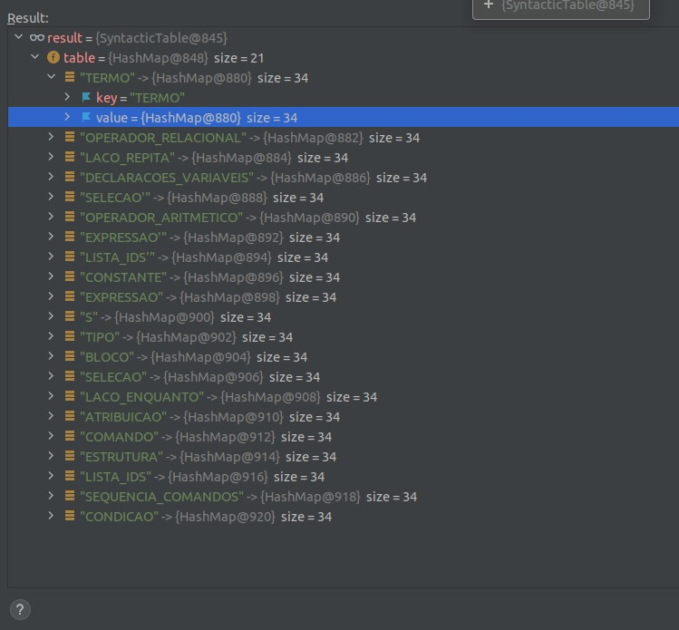

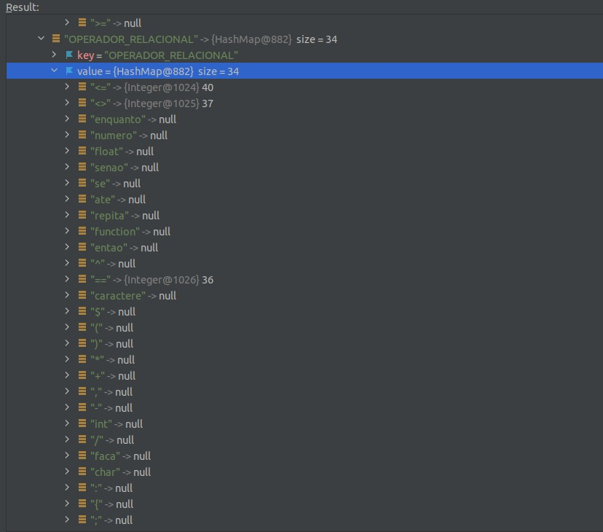

ANEXO B – TABELA DE PRODUÇÕES

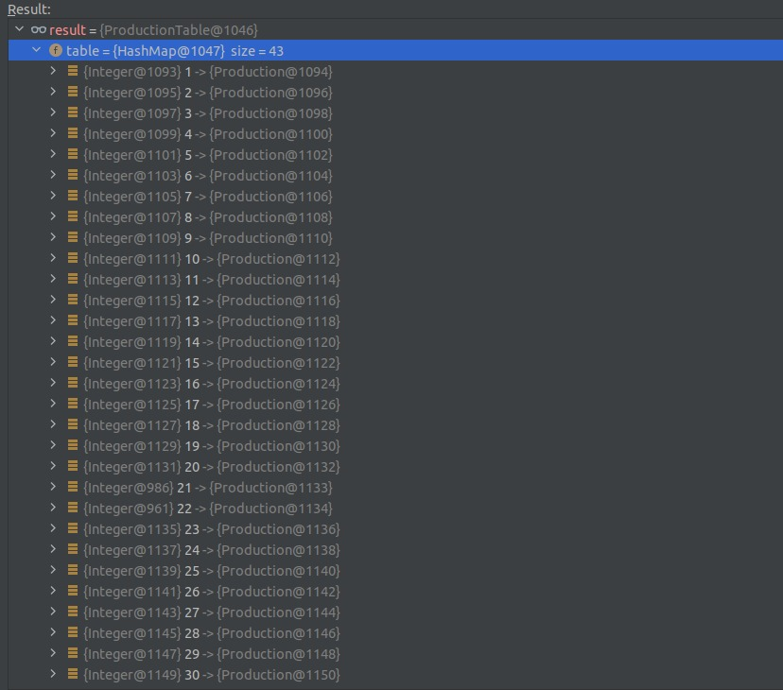

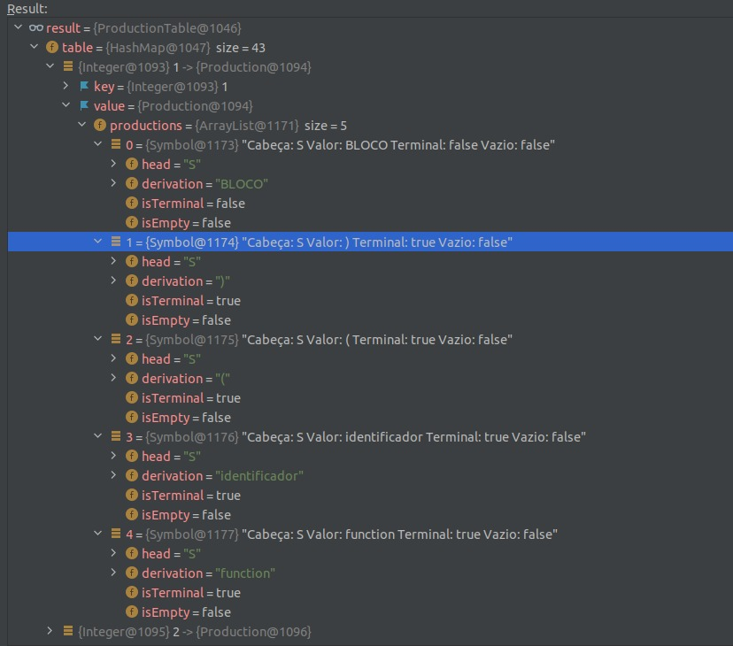

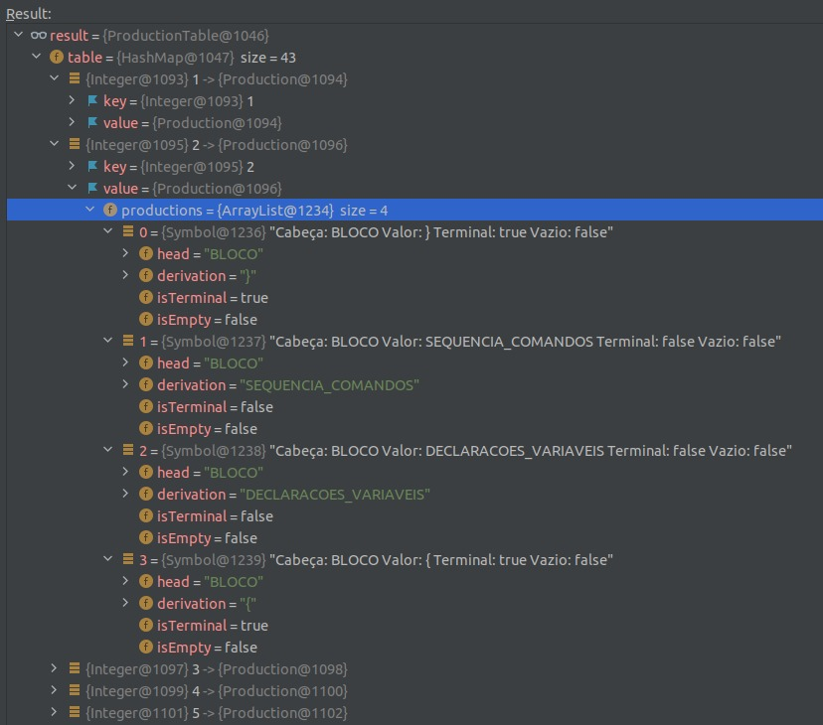

ANEXO C – TABELA DE SÍMBOLOS

